Министерство здравоохранения Российской Федерации
Государственное бюджетное образовательное учреждение
высшего профессионального образования
«МОСКОВСКИЙ ГОСУДАРСТВЕННЫЙ МЕДИКО-СТОМАТОЛОГИЧЕСКИЙ УНИВЕРСИТЕТ ИМЕНИ А.И. ЕВДОКИМОВА»
ГБОУ ВПО МГМСУ им. А.И. Евдокимова Минздрава России

Кафедра | Клинической стоматологии

УТВЕРЖДАЮ
Проректор по учебной работе
____________________ /И.В. Маев/
«____» _____________ 20___г.
М. П.

ПРОГРАММА ГОСУДАРСТВЕННОЙ ИТОГОВОЙ АТТЕСТАЦИИ
31.08.73 Стоматология терапевтическая
Код и наименование специальности/направления подготовки
Врач-стоматолог-терапевт
Квалификация выпускника

Программа
- Государственной итоговой аттестации
Название аттестации
составлена на основании требований Федерального государственного образовательного стандарта высшего образования по направлению подготовки (уровень подготовки кадров высшей квалификации)
 | 31.08.73 Стоматология терапевтическая
 | Код и наименование специальности/направления подготовки
Квалификация выпускника | Врач-стоматолог-терапевт
 | Квалификация выпускника
Форма обучения | Очная
 | Очная/очно-заочная

СОСТАВИТЕЛИ
 | Н.И. Крихели | Заведующий кафедрой, д.м.н., профессор
Подпись | ФИО | Должность, степень

РАССМОТРЕНА |  |  |  |  | ПРИНЯТА
на заседании кафедры |  |  |  |  | на заседании Ученого совета факультета
- клинической стоматологии
Наименование кафедры
 |  | Протокол № |  |  |  |  | Протокол №
Дата Номер протокола |  |  |  |  | Дата Номер протокола
Заведующий кафедрой |  |  |  |  | Председатель Ученого совета факультета
 | - Н.И. Крихели
Подпись | Расшифровка подписи |  |  |  | Подпись | Расшифровка подписи

СОГЛАСОВАНО
Начальник учебного управления профессионального образования |  | Н.В. Ярыгин
Директор фундаментальной библиотеки |  | Е.А. Ступакова
Должность | Подпись | Расшифровка подписи

- Цель и задачи программы
Программа
- Государственной итоговой аттестации
Название аттестации
реализуется в | базовой |  |  | части учебного плана подготовки специалиста для обучающихся
Базовой/Вариативной
по направлению подготовки (специальности)
31.08.72 Врач-стоматолог-терапевт
Код и наименование специальности/направления подготовки
очной |  | формы обучения.
Очной/очно-заочной
Цель:
- установление уровня подготовки выпускника к выполнению профессиональных задач и соответствия его подготовки требованиям федерального государственного образовательного стандарта по специальности высшего образования подготовки кадров высшей квалификации в ординатуре
Задачи:
- Проверка уровня сформированности компетенций, определенных федеральным государственным образовательным стандартом и образовательной программой высшего образования (уровень подготовки кадров высшей квалификации)
- Перечень планируемых результатов обучения при проведении аттестации
Обучающийся, освоивший программу ординатуры, должен обладать следующими компетенциями:
№ | Код | Содержание компетенции
 | УК-1 | готовность к абстрактному мышлению, анализу, синтезу
 | УК-2 | готовность к управлению коллективом, толерантно воспринимать социальные, этнические, конфессиональные и культурные различия
 | УК-3 | готовность к участию в педагогической деятельности по программам среднего и высшего медицинского образования или среднего и высшего фармацевтического образования, а также по дополнительным профессиональным программам для лиц, имеющих среднее профессиональное или высшее образование, в порядке, установленном федеральным органом исполнительной власти, осуществляющим функции по выработке государственной политики и нормативно-правовому регулированию в сфере здравоохранения
 | ПК-1 | готовность к осуществлению комплекса мероприятий, направленных на сохранение и укрепление здоровья и включающих в себя формирование здорового образа жизни, предупреждение возникновения и (или) распространения стоматологических заболеваний, их раннюю диагностику, выявление причин и условий их возникновения и развития, а также направленных на устранение вредного влияния на здоровье человека факторов среды его обитания
 | ПК-2 | готовность к проведению профилактических медицинских осмотров, диспансеризации и осуществлению диспансерного наблюдения за пациентами со стоматологической патологией
 | ПК-3 | готовность к проведению противоэпидемических мероприятий, организации защиты населения в очагах особо опасных инфекций, при ухудшении радиационной обстановки, стихийных бедствиях и иных чрезвычайных ситуациях
 | ПК-4 | готовность к применению социально-гигиенических методик сбора и медико-статистического анализа информации о стоматологической заболеваемости
 | ПК-5 | готовность к диагностике стоматологических заболеваний и неотложных состояний в соответствии с Международной статистической классификацией болезней и проблем, связанных со здоровьем
 | ПК-6 | готовность к проведению экспертизы временной нетрудоспособности и участие в иных видах медицинской экспертизы
 | ПК-7 | лечебная деятельность: готовность к определению тактики ведения, ведению и лечению пациентов, нуждающихся в стоматологической помощи
 | ПК-8 | готовность к участию в оказании медицинской помощи при чрезвычайных ситуациях, в том числе участию в медицинской эвакуации
 | ПК-9 | готовность к применению природных лечебных факторов, лекарственной, немедикаментозной терапии и других методов у пациентов со стоматологической патологией, нуждающихся в медицинской реабилитации и санаторно-курортном лечении
 | ПК-10 | готовность к формированию у населения, пациентов и членов их семей мотивации, направленной на сохранение и укрепление своего здоровья и здоровья окружающих, обучению пациентов основным гигиеническим мероприятиям оздоровительного характера, способствующим сохранению и укреплению здоровья, профилактике стоматологических заболеваний
 | ПК-11 | готовность к применению основных принципов организации и управления в сфере охраны здоровья граждан в медицинских организациях и их структурных подразделениях
 | ПК-12 | готовность к проведению оценки качества оказания стоматологической помощи с использованием основных медико-статистических показателей
 | ПК-13 | готовность к организации медицинской помощи при чрезвычайных ситуациях, в том числе медицинской эвакуации
- Трудоемкость аттестации и виды учебной работы
Государственная итоговая аттестация обучающихся по программам подготовки кадров высшей квалификации в ординатуре проводится в форме государственного экзамена.
Государственная итоговая аттестация включает подготовку к сдаче и сдачу государственного экзамена.
Общая трудоемкость аттестации
Государственной итоговой аттестации
Название аттестации
составляет | 3 | зачетных единиц | 108 | акад. часов

Организационная форма учебной работы | Продолжительность государственной итоговой аттестации
 | зач. ед. | акад. час. | по семестрам
 |  |  | 4
Общая трудоемкость по учебному плану | 3 | 108
Государственный экзамен (в неделях) | 3 |  | 2
- Содержание программы государственного экзамена
Государственная итоговая аттестация отражает образовательный уровень выпускника, свидетельствующий о наличии у него способностей и готовности самостоятельно решать на современном уровне задачи профессиональной деятельности, компетентно излагать специальную информацию, научно аргументировать и защищать свою точку зрения.
Государственный экзамен проводится в форме междисциплинарного экзамена, который включает разделы нескольких дисциплин (модулей) образовательной программы, результаты освоения которых имеют определяющее значение для профессиональной деятельности выпускников.
Содержание государственного экзамена.
№ раздела | Раздел аттестации | Название тем раздела и их содержание
 | «Алгоритм использования современных методов обезболивания и лекарственных препаратов в терапевтической стоматологии» | Оценка общего и психоэмоционального состояния пациента перед стоматологическим вмешательством современные методы, средства обезболивания в амбулаторной практике  Современные методы седации с сохранённым сознанием в условиях стоматологической поликлиники. Показания, противопоказания.  Препараты традиционной и нетрадиционной медицины, гомеопатические средства, гирудотерапия  Ошибки и осложнения, возникающие при применении лекарственных препаратов. Алгоритм устранения и профилактики осложнений.
 | «Некариозные поражения» | Этиология и классификация некариозных поражений твердых тканей зубов патологические изменения твёрдых тканей зуба, возникающие после прорезывания зубов.  Современные технологии лечения. Пломбировочные и реставрационные материалы.
 | «Кариес зубов» | Ошибки и осложнения при лечении кариеса.  Современные методы восстановления коронки зуба. Виниры. Стандартные защитные коронки.  Использование компьютерных систем в реставрационной стоматологии («cerec»). Профилактика кариеса. Планирование и реализация индивидуальных программ профилактики. Диспансерное наблюдение. Противомикробная, реминерализирующая терапия, фторид-профилактика.
 | «Заболевания пульпы» | Этиология, патогенез, классификации заболеваний пульпы. Пульпит. Ошибки и осложнения при лечении пульпита и их предупреждение.
 | «Заболевания периодонта» | Этиология, патогенез, классификации заболеваний периодонта. Периодонтит постоянных зубов. Ошибки и осложнения при лечении периодонтита. Профилактика хронической интоксикации и хрониосепсиса. Критерии эффективности лечения периодонтита.
 | «Заболевания пародонта» | Этиология, патогенез, классификации заболеваний париодонта обследование пациента с патологией пародонта нозологические формы. Клиника, дифференциальная диагностика составление плана лечения пациентов с патологией пародонта  Методы лечения заболеваний пародонта основные принципы ортопедического и ортодонтического лечения пациентов с патологией пародонта  Поддерживающая терапия заболеваний пародонта
 | «Заболевания слизистой оболочки рта» | Особенности строения слизистой оболочки рта, элементы поражения. Классификации заболеваний слизистой оболочки рта, диагностика. Этиология, клиника, дифференциальная диагностика, современные методы лечения заболеваний слизистой оболочки рта.
 | «Современные реставрационные технологии в терапевтической стоматологии» | Современные пломбировочные материалы для временного и постоянного пломбирования зубов и эстетической реставрации методики реставрации в терапевтической стоматологии
 | «Профилактика и коммунальная стоматология» | Общие вопросы профилактики и коммунальной стоматологии современные методы и средства профилактики стоматологических заболеваний гигиена полости рта. Гигиеническое воспитание и стоматологическое просвещение населения  Принципы разработки, внедрения и оценки эффективности программ профилактики на индивидуальном, групповом и коммунальном уровне.
 | «Стоматоневрология» | Глоссалгии, стомалгии и лицевые боли  Проявление психосоматических нарушений в челюстно-лицевой области
 | «Лучевая диагностика в клинике терапевтической стоматологии» | Интерпретация рентгенологических снимков при конкретных клинических ситуациях
- Порядок проведения государственной итоговой аттестации
Перед государственным экзаменом проводится консультация обучающихся по вопросам, включенным в программу государственного экзамена.
Государственный экзамен проводится устно. Государственный экзамен проводится в два этапа.
1 этап – Аттестационное итоговое тестирование. Тест содержит 100 заданий в тестовой форме, отражающих теоретические компетентности программы обучения. Тесты представлены тремя видами заданий: несколько вариантов ответов, из которых один является верным; несколько вариантов ответов, из которых несколько являются верными; определение правильной последовательности в тесте, которая наиболее полно отвечает всем условиям задания.
2 этап – Итоговое собеседование. Оценка уровня клинической подготовленности выпускника. Для проведения используются комплект экзаменационного задания. В комплекте задания представлена вся информация о болезни (болезнях), которые подлежат диагностике и лечению.
При формировании расписания устанавливаются перерывы между этапами государственного экзамена продолжительностью не менее 7 календарных дней.
Председатель государственной экзаменационной комиссии назначается из числа лиц, не работающих в Университете, имеющих ученую степень доктора наук (в том числе ученую степень, присвоенную за рубежом и признаваемую в Российской Федерации) и/или ученое звание профессора соответствующего профиля, либо представителей органов государственной власти Российской Федерации, органов государственной власти субъектов Российской Федерации и органов местного самоуправления в сфере охраны здоровья.
В состав государственной экзаменационной комиссии включаются не менее 5 человек из числа лиц, относящихся к профессорско-преподавательскому составу, и/или научных работников Университета, а также представителей органов государственной власти Российской Федерации, органов государственной власти субъектов Российской Федерации и органов местного самоуправления в сфере охраны здоровья, медицинских организаций, иных организаций, осуществляющих деятельность в сфере охраны здоровья.
- Формы отчетности государственной итоговой аттестации
№ п/п | Формы отчетности
 | Протокол ответа обучающегося на государственном экзамене
- Фонд оценочных средств государственной итоговой аттестации
Паспорт фонда оценочных средств государственной итоговой аттестации представлен в Приложении 1.
Фонд оценочных средств государственной итоговой аттестации.
Оценочные средства | Количество
Задания в тестовой форме | 100
Контрольные вопросы и задания | 125
- Типовые контрольные задания или иные материалы, необходимые для оценки знаний, умений, навыков, характеризующих этапы формирования компетенций
Задания в тестовой форме
Иммунные зоны зуба располагаются:
1) фиссуры и углубления на зубах
2) пришеечная треть видимой коронки зуба
3) жевательные поверхности зубов
4) бугры, экватор и вестибулярные поверхности зубов*
5) режущий край
002. Начальные повреждения эмали возникают при рН:
1) 3,5–4,5*
2) 4,5–5,5
3) 5,5–6,5
4) 6,5–7,5
5) 8,5–10,5
003. Кариес в стадии пятна характеризуется:
1) некрозом эмали
2) нарушением формирования эмали
3) поверхностной деминерализацией
4) подповерхностной деминерализацией*
5) гиперминерализацией
Теоретические задания
1.Теории возникновения кариеса (химико – паразитарная, физико-химическая).
Ответ: Химико-паразитарная теория кариеса (Миллер).
Согласно данной теории, кариозное разрушение проходит из-за деминерализации твердых тканей зуба. Образующаяся в полости молочная кислота под действием микроорганизмов в результате молочнокислого брожения углеводистых остатков пищи растворяет неорганические вещества эмали и дентина. Указывается также роль количества и качества слюны, фактора питания, питьевой воды, подчеркивается значение наследственного фактора и условий формирования эмали.
Физико-химическая теория (Д. А. Энтин).
Теория предполагает, что ткани зуба являются полупроницаемой мембраной, через которую проходят осмотические токи, обусловленные разностью осмотических давлений двух сред, контактирующих с зубом: крови изнутри и слюны снаружи. При благоприятных условиях осмотические токи имеют центробежное направление и обеспечивают нормальные условия питания дентина и эмали, а также препятствуют воздействию на эмаль внешних неблагоприятных факторов. При неблагоприятных условиях центробежное направление осмотических токов ослабляется и приобретает центростремительное направление, что нарушает питание эмали и облегчает воздействие на нее внешних вредных агентов, вызывая кариес.
Ситуационная задача
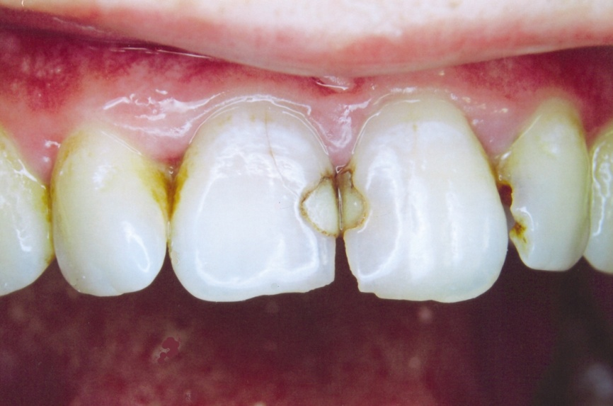
Рис. 1
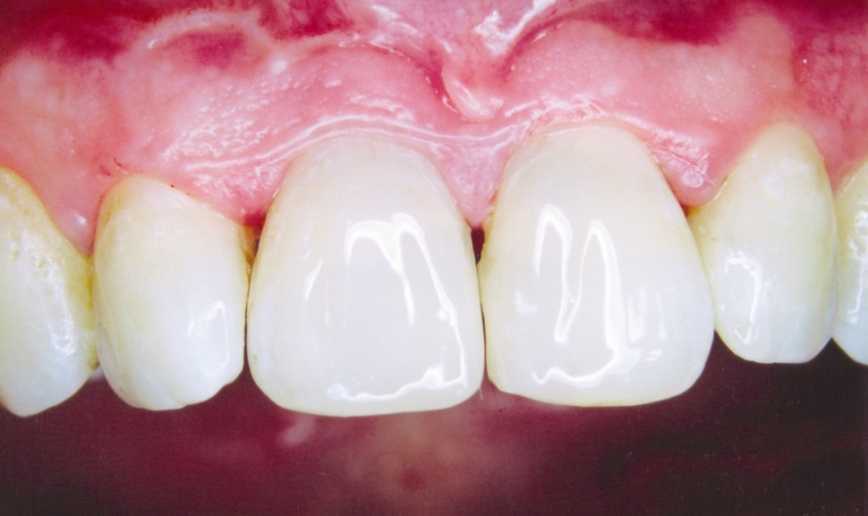
Рис. 2
Пациент К., 20 лет, обратился в клинику с жалобами на эстетический недостаток, кратковременные боли от химических раздражителей, прекращающиеся после их устранения. При осмотре: на медиальных контактных поверхностях зубов 1.2 и2.1 определяются старые пломбы с краевой пигментацией; на медиальной контактной поверхности зуба 2.2 – кариозная полость средних размеров.
Задания:
1.Расскажите о причинах развития краевой пигментации вокруг пломб.
2.К какому классу можно отнести представленные на Рис.1 кариозные полости.
3.Расскажите о классификациях кариеса.
4.Расскажите об особенностях препарирования кариозных полостей данного класса.
5. Эстетическая реставрация. Назовите пломбировочные материалы, используемые для эстетической реставрации.(Рис.2)
Ответ:
1.Причиной развития краевой пигментации может быть нарушение краевого прилегания и развитие вторичного кариеса.
2.Кариозные полости представленные на рисунке 1 относятся к III классу классификации Блека
3.До настоящего момента на территории РФ распространена классификации ММСИ, основанная га глубине поражения (карионое пятно, кариес поверхностиный, средний, глубокий). Осуществляется постепенный переход на международную классификацию кариеса в соответствии с МКБ-10 (кариес эмали, дентина, цемента и т.д.)
4.Кариозные полости III класса препарируются в пределах контактной поверхности с удалением нависающей эмали и созданием фальца. Эстетические реставрации требую полного удаления измененного в цвете дентина.
- Критерии и шкала оценивания государственной итоговой аттестации
    - Оценивание обучающегося на государственном экзамене
Результаты государственного экзамена определяются оценками «отлично», «хорошо», «удовлетворительно», «неудовлетворительно». Оценки «отлично», «хорошо», «удовлетворительно» означают успешное прохождение государственного аттестационного испытания.
Обучающийся, получивший на этапе государственного экзамена оценку «неудовлетворительно», к следующему этапу государственного этапа не допускается.
Оценка | Требования к знаниям
Отлично | «Отлично» выставляется обучающемуся, показавшему полные и глубокие знания образовательной программы, способность к их систематизации и клиническому мышлению, а также способность применять приобретенные знания в стандартной и нестандартной ситуации:  обучающийся исчерпывающе, логически и аргументировано излагает материал вопроса, свободно отвечает на поставленные дополнительные вопросы, делает обоснованные выводы
Хорошо | «Хорошо» выставляется обучающемуся, показавшему хорошие/серьезные знания программы дисциплины, способному применять приобретенные знания в стандартной ситуации, но не достигшему способности к их систематизации и клиническому мышлению, а также к применению их в нестандартной ситуации  Обучающийся демонстрирует знание базовых положений в профессиональной области; проявляет логичность и доказательность изложения материала, но допускает отдельные неточности при использовании ключевых понятий; в ответах на дополнительные вопросы имеются незначительные ошибки
Удовлетворительно | «Удовлетворительно» выставляется обучающемуся, показавшему слабые знания, но владеющему основными разделами программы дисциплины, необходимым минимумом знаний и способному применять их по образцу в стандартной ситуации
Неудовлетворительно | «Неудовлетворительно» выставляется обучающемуся, показавшему поверхностные знания, что не позволяет ему применять приобретенные знания даже по образцу в стандартной ситуации
- Учебно-методическое обеспечение, необходимое для проведения аттестации
- Основная и дополнительная литература
№ п/п | Наименование
 | Терапевтическая стоматология: национальное руководство / под ред. Л. А. Дмитриевой, Ю. М. Максимовского. — 2-е изд., перераб. и доп. — М. : ГЭОТАР-Медиа, 2015. — 888 с.
Терапевтическая стоматология: учебник: в 3 ч. /под ред.: Е.А. Волкова, О.О. Янушевича. - М.: ГЭОТАР-Медиа
Ч. 1: Болезни зубов. - 2015. - 167 с.: ил.
Терапевтическая стоматология: учебник: в 3 ч. /под ред. Г.М. Барера. - М.: ГЭОТАР-Медиа
Ч. 2: Болезни пародонта. - 2013. - 224 с.: цв.ил.
Терапевтическая стоматология: учебник: в 3 ч. /под ред. Г.М. Барера. - 2-е изд., доп. и перераб. - М.: ГЭОТАР-Медиа
Ч. 3: Заболевания слизистой оболочки полости рта. - 2013. - 255 с.: цв.ил.
 | Терапевтическая стоматология. Кариесология и заболевания твердых тканей зубов. Эндодонтия: руководство к практическим занятиям : учебное пособие /Ю.М. Максимовский, А.В. Митронин. - М.: ГЭОТАР-Медиа, 2014. - 475 с.
 | Фотолюминесценция твердых тканей зуба : монография / О. О. Янушевич [и др.]. - М. : Издательский дом Академии Естествознания, 2014. - 53 с.8
Митронин А. В.
Применение полупроводникового лазера в эндодонтическом лечении пульпита: учебное пособие /А. В. Митронин, А.А. Чунихин. - М.: МГМСУ, 2011. - 82 с.: ил.
- Ресурсы информационно-телекоммуникационной сети «Интернет»
№ п/п | Наименование ресурса | Адрес сайта
 | Научная электронная библиотека | http://elibrary.ru/title_about.asp?id=28281
- Материально-техническая база, необходимая для проведения аттестации
При проведении
- Государственной итоговой аттестации
Название аттестации
используются следующие компоненты материально-технической базы:
- Аудиторный фонд
- Материально-технический фонд
- Библиотечный фонд
Аудиторный фонд предлагает обустроенные аудитории для проведения государственного экзамена. Они оснащены столами, стульями, досками, техническим оборудованием.
№ п/п | Перечень баз
 | ул. Делегатская, д. 20, к.1 Лекционный зал
 | Клиника челюстно-лицевой хирургии ГБОУ ВПО "Московский государственный медико-стоматологический университет им. А.И.Евдокимова" МЗ РФ, г.Москва, ул. Вучетича, д. 9а стр. 1
 | ГБОУ ВПО "Московский государственный медико-стоматологический университет им. А.И.Евдокимова" МЗ РФ, г.Москва, ул.Долгоруковская, д.4
Для проведения государственной итоговой аттестации на этапе тестирования используется компьютерный класс.
Библиотечный фонд укомплектован печатными и/или электронными изданиями основной и дополнительной учебной литературы.

Примеры заданий (тестовые, ситуационные задачи и пр.): не более трех. Эталоны ответов обязательно.

